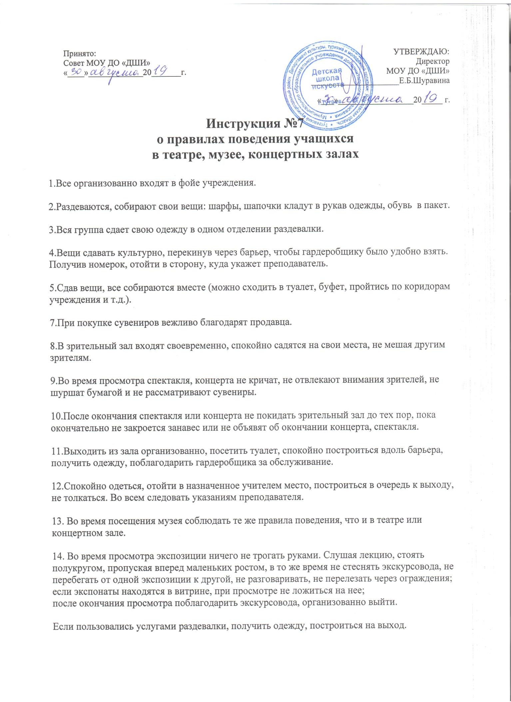

Принято:  Совет МОУ ДО «ДШИ»  « » 20 г. | УТВЕРЖДАЮ:  Директор МОУ ДО «ДШИ»  Е.Б.Шуравина  « » 20 г.

Инструкция №7
о правилах поведения учащихся в театре, музее, концертных залах

- Все организованно входят в фойе учреждения.

- Раздеваются, собирают свои вещи: шарфы, шапочки кладут в рукав одежды, обувь в пакет. 3.Вся группа сдает свою одежду в одном отделении раздевалки.
- Вещи сдавать культурно, перекинув через барьер, чтобы гардеробщику было удобно взять. Получив номерок, отойти в сторону, куда укажет преподаватель.

- Сдав вещи, все собираются вместе (можно сходить в туалет, буфет, пройтись по коридорам учреждения и т.д.).

- При покупке сувениров вежливо благодарят продавца.

- В зрительный зал входят своевременно, спокойно садятся на свои места, не мешая другим зрителям.

- Во время просмотра спектакля, концерта не кричат, не отвлекают внимания зрителей, не шуршат бумагой и не рассматривают сувениры.

- После окончания спектакля или концерта не покидать зрительный зал до тех пор, пока окончательно не закроется занавес или не объявят об окончании концерта, спектакля.

- Выходить из зала организованно, посетить туалет, спокойно построиться вдоль барьера, получить одежду, поблагодарить гардеробщика за обслуживание.

- Спокойно одеться, отойти в назначенное учителем место, построиться в очередь к выходу, не толкаться. Во всем следовать указаниям преподавателя.

- Во время посещения музея соблюдать те же правила поведения, что и в театре или концертном зале.

- Во время просмотра экспозиции ничего не трогать руками. Слушая лекцию, стоять полукругом, пропуская вперед маленьких ростом, в то же время не стеснять экскурсовода, не перебегать от одной экспозиции к другой, не разговаривать, не перелезать через ограждения; если экспонаты находятся в витрине, при просмотре не ложиться на нее;
после окончания просмотра поблагодарить экскурсовода, организованно выйти. Если пользовались услугами раздевалки, получить одежду, построиться на выход.

